La reportistica settimanale e trimestrale sarà divisa in tre parti:
- Parte 1 dedicata ai comparti
- Parte 2 dedicata ai gestori
- Parte 3 schede di sintesi

La reportistica settimanale dedicata ai comparti conterrà le seguenti informazioni:
codice identificativo, valore della quota, numero di quote, ultima NAV, valore del comparto, Asset allocation assoluta e contro benchmark, performance attribution settimanale, statistiche settimanali di rendimento e rischio per il portafoglio e per il benchmark, grafici con dinamica di rendimento e rischio assoluti e relativi.
La reportistica settimanale dedicata ai gestori conterrà le seguenti informazioni:
dati identificativi del gestore, peso percentuale strategico e tattico nei comparti, statistiche di rendimento e rischio settimanali, analisi grafica di rendimento e rischio
La reportistica settimanale di sintesi conterrà:
- l’asset allocation complessiva per comparto e per asset class
- l’asset allocation contro benchmark per comparto e per asset class

Esempi di reportistica prodotti: per comparto
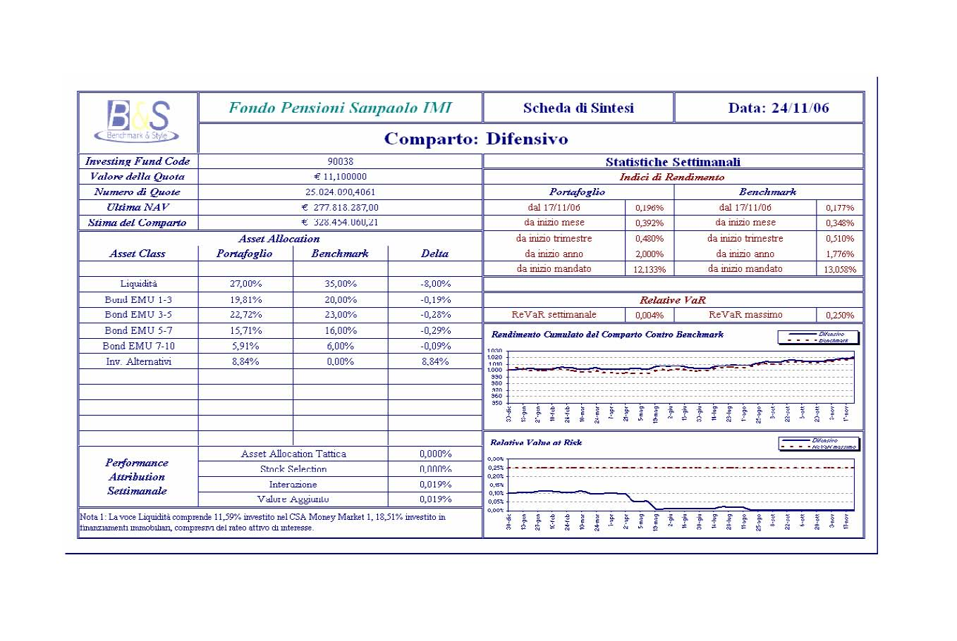

Esempi di reportistica prodotti: per gestore

